Некоммерческое акционерное общество

"АЛМАТИНСКИЙ УНИВЕРСИТЕТ ЭНЕРГЕТИКИ И СВЯЗИ"

Кафедра Телекоммуникационных систем

**КУРСОВАЯ РАБОТА**

по дисциплине: IP-телефония и видеосвязь

Специальность: "Радиотехника, электроника и телекоммуникации"

Производительность мультисервисного узла доступа

Выполнил: Болховитин А. Группа МРС-07-2

№ зач. книжки 073170

Руководитель: Сейсенова Д.О.

Алматы 2011

Содержание

Введение

Задание 1

1.1 Расчёт числа пакетов от первой группы (телефония)

1.2 Расчёт числа пакетов от второй группы (телефония и интернет)

1.3 Расчёт числа пакетов от третьей группы абонентов (triple play)

1.4 Требования к производительности мультисервисного узла доступа

Задание 2

2.1 Выполнение задания 2

Задание 3

Заключение

Список литературы

# Введение

IP-телефония - это технология, которая обеспечивает голосовую связь по сетям передачи данных. Другими словами, IP-телефония позволяет осуществлять международные и междугородние переговоры в режиме реального времени через сеть Internet или любую другую IP-сеть. Благодаря этой технологии устанавливается контакт между множеством разрозненных объектов. Связь с удаленными объектами классическим способом обычно обходится недешево. Связь посредством IP-телефонии - это существенная экономия средств, затрачиваемых на переговоры, поскольку функция голосовой связи и передачи данных объединяется в одну сеть.

IP-телефония позволяет организовать телефонную связь или передачу факсимильного послания с помощью Internet, локальной сети, выделенного канала. Достоинства IP-телефонии в экономном использовании емкости канала, что позволяет существенно снизить затраты на звонок и тем самым сократить расходы на переговоры с международными и междугородними объектами.

В чем заключается принцип действия IP-телефонии? Основа технологии - это конвертация голосовой связи в пакеты данных через телефонные аппараты, которые подключены к портам IP-сети. Также функцию телефонного аппарата может выполнять другое устройство, подключенное к сети, например, персональный компьютер. Для определения базовой распределённой архитектуры IP - телефонии существует множество терминов, например, телефония типа "клиент-сервер", конвергентная телефония, LAN с функциями телефона. IP-телефония использует специальное программное обеспечение, которое устанавливается на персональный компьютер и функционирует как "программируемый" телефон. Использование данной технологии избавляет от необходимости размещать отдельный многоканальный телефон у персонального компьютера на каждом рабочем месте. Чтобы усовершенствовать традиционную телефонную связь, нужно заменить телефонный аппарат. Модернизировать и усовершенствовать программное обеспечение, которое используется IP-технологией, намного проще. Нет нужды тратиться на оборудование, прерывать рабочий процесс.

Технология передачи голоса посредством IP-телефонии весьма перспективна для компаний, которые имеют связь со своими филиалами и партнерами через сеть Internet и при этом платят за традиционные телефонные переговоры. Помимо экономии средств, IP-телефония имеет и другие преимущества, благодаря которым данная технология заслужила уважение и доверие во всем мире: качество связи, надежность и безопасность.

# Задание 1

Провести расчёт производительности узла доступа с учётом структуры нагрузки поступающей от абонентов, пользующихся различными видами услуг.

а) сделать расчёт числа пакетов от первой группы (телефония);

б) провести расчёт числа пакетов от второй группы (телефония и интернет);

в) сделать расчёт числа пакетов от третьей группы абонентов (triple play);

г) оценить требования к производительности маршрутизатора, агрегирующего трафик мультисервисной сети доступа NGN;

д) сделать выводы.

Исходные данные для расчета приведены в таблицах 1, 2, 3, 4.

Таблица 1 - Доля абонентов по группам

|  |  |  |
| --- | --- | --- |
| Группа абонентов | Последняя цифра номера зачетной книжки | 7 |
| 1 | Доля абонентов 1 группы, π1 в% | 50 |
| 2 | Доля абонентов 2 группы, π2 в% | 45 |
| 3 | Доля абонентов 3 группы, π3 в% | 5 |

Таблица 2 - Характеристики нагрузки, создаваемой клиентами различных групп.

|  |  |
| --- | --- |
| Последняя цифра номера зачетной книжки fi | 0 |
| Вызовов в час, fi | 5 |
| Средняя длительность разговора, ti минут | 2 |
| Объём переданных данных в час наибольшей нагрузки, V2, Мбайт/с | 20 |
| Объём переданных данных в час наибольшей нагрузки, V3, Мбайт/с | 70 |
| Время просмотра видео в час наибольшей нагрузки, Тв, минут | 55 |
| Мультисервисный узел доступа обслуживает N, абонентов | 3000 |

Таблица 3 - Выбор кодеков

|  |  |
| --- | --- |
| Предпоследняя цифра номера зачетной книжки | 0 |
| Кодеки | G.711u  G.723m |

Таблица 4 - Параметры кодеков

|  |  |  |  |  |  |  |
| --- | --- | --- | --- | --- | --- | --- |
| Кодек | Скорость передачи,  кбит/с | Длительность датаграммы,  мс | Задержка пакетизации, мс | Полоса пропускания для двунаправленного соединения, кГц | Задержка в джиттер-буфере | Теоретическая максимальная оценка MOS |
| G.711u | 64 | 20 | 1 | 174,4 | 2 датаграммы,  40 мс | 4,4 |
| G.723m | 6,3 | 30 | 67,5 | 43,73 | 2 датаграммы,  60 мс | 3,87 |

Всех потенциальных клиентов оператора по уровню приносимого дохода можно условно разделить на три группы.

Наиболее многочисленная группа абонентов приносит минимальный уровень дохода, однако отказаться от её обслуживания оператор не может из-за социальной значимости предоставления услуг этим абонентам.

В структуре пользователей можно выделить незначительное число абонентов, готовых использовать максимальное количество предоставляемых услуг. Скорее всего, это корпоративные пользователи, потребляющие весь спектр услуг "Triple Play". Несомненно, для организации обслуживания данного сектора организовывается широкополосный доступ.

Расчёт производительности узла доступа необходимо проводить с учётом всех абонентов, пользующихся услугами. Три группы клиентов:

пользователи телефонии, π1;

пользователи телефонии и передачи данных, π2;

пользователи телефонии, передачи данных и видео,π3.

Схема групп пользователей показана на рисунке 1.

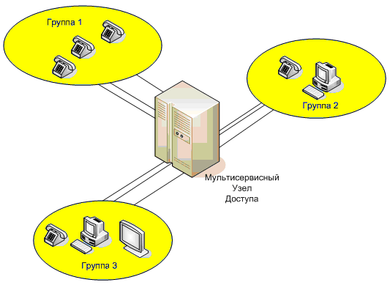

Рисунок 1 - Состав абонентов сети доступа

Каждая группа абонентов совершает в среднем fi вызовов в час средней длительностью ti минут. Для второй и третьей группы, необходимо задать объём переданных данных в час наибольшей нагрузки, величина обозначается Vi, Мбайт/с. Третья группа будет характеризоваться еще временем просмотра видео в час наибольшей нагрузки ТВ минут. Мультисервисный узел доступа обслуживает N абонентов.

# 1.1 Расчёт числа пакетов от первой группы (телефония)

Рассчитаем число пакетов создаваемых пользователями телефонии, использующие выбранные ранее кодеки. Параметры кодеков представлены в таблице 4. Рассчитаем параметры сети для двух кодеков соответственно варианту. Длительность дейтаграммы TPDU равна 20 мс и 30 мс, согласно рекомендации RFC 1889. При этом в секунду передаётся:

nj= 1/ TPDU = 1/20∙10-3 = 50кадров в секунду

nj= 1/ TPDU = 1/30∙10-3 = 33кадров в секунду

Размер пакетизированных данных:

hj = vj·TPDU

где vj - скорость кодирования, байт/с;

hj - размер пакетизированных данных;

TPDU - длительность одной речевой выборки (длительность пакета).

Рассчитываем vj - скорость кодирования, байт/с; hj - размер пакетизированных данных для двух выбранных согласно варианту кодеков (индекс j соответствует 1 - первый кодек без сжатия, 2 - второй кодек со сжатием).

При использовании кодека скорость кодирования:

vi = RGi/8, (байт/с), v1 = RG1/8 = 64/8 = 8 кбит/с = 8000 байт/с

v2 = RG2/8 = 6.3/8 = 0.787*103 байт/с, hj = vj · TPDU, (байт).

h1 = v1 · TPDU = 8000 · 20 · 10-3 = 160 байт (без сжатия)

h2 = v2 · TPDU = 787 · 20 · 10-3 = 15.7 байт (со сжатием)

Для определения размера пакета необходимо учесть заголовки:

Ip - 20 байт;

UDP - 8 байт;

RTP - 12 байт.

Суммарный размер пакета для кодека без сжатия:

h∑G1 = h1 + Ip + UDP+ RTP = 160 + 20 + 8 + 12 = 200 байт.

Суммарный размер пакета для кодека со сжатием:

h∑G2= h2 + Ip + UDP+ RTP = 15.7 + 20 + 8 + 12 = 55.7 байт.

Для определения числа пакетов, генерируемых первой группой абонентов, необходимо учесть их долю в общей структуре пользователей, количество вызовов в час наибольшей нагрузки, среднюю длительность разговора.

N1j = n1j· t1·f1·π1·N= 50·120·5·0,5·3000 = 45 000 000 пакетов

N1j = n1j· t1·f1·π1·N= 33·120·5·0,5·3000 = 29 700 000 пакетов

где N1j - число пакетов, генерируемое первой группой пользователей в час наибольшей нагрузки;

n1j - число пакетов, генерируемых в секунду одним абонентом;

t1 - средняя длительность разговора в секундах для первой группы абонентов;

f1 - число вызовов в час наибольшей нагрузки для первой группы абонентов;

π1 - доля пользователей группы 1 в общей структуре абонентов;

N - общее число пользователей.

# 

# 1.2 Расчёт числа пакетов от второй группы (телефония и интернет)

Рассуждения, приведённые для первой группы абонентов, в полной мере можно применить и ко второй группе для расчёта числа пакетов, возникающих в результате пользования голосовыми сервисами.

Разница будет лишь в индексах.

N2_тj = n1j· t2· f2·π2· N = 50·120·5·0,45·3000 = 40 500 000 пакетов

N2_тj = n1j· t2· f2·π2· N = 33·120·5·0,45·3000 = 26 730 000 пакетов

где N2_тj - число пакетов, генерируемое второй группой пользователей в час наибольшей нагрузки при использовании голосовых сервисов;

n1j - число пакетов, генерируемых в секунду одним абонентом;

t2 - средняя длительность разговора в секундах для второй группы абонентов;

f2 - число вызовов в час наибольшей нагрузки для второй группы абонентов;

π2 - доля пользователей группы 2 в общей структуре абонентов;

N - общее число пользователей.

Для расчёта числа пакетов, генерируемых второй группой пользователей при использовании сервисов передачи данных, необходимо задаться размером пакетов. При построении сети NGN, как правило, на одном или нескольких участках сети на уровне звена данных используется та или иная разновидность технологии Ethernet, поэтому использовать пакеты, превышающие максимальную длину поля данных Ethernet, не имеет смысла. Очень длинный пакет рано или поздно будет фрагментирован, что приведёт, во-первых, к излишней нагрузке на коммутаторы, и, во-вторых, к возможным перезапросам в случае потерь.

Кроме того, использование пакетов большого размера затрудняет обеспечение качества обслуживания и на магистральной сети, и в сети доступа. Более того, как правило, корпоративные пользователи устанавливают на границе своей сети "firewall", который, иногда, ограничивает максимальный размер кадра. При передаче данных вместо протоколов RTP и UDP используется TCP, вносящий точно такую же избыточность (20 байт).

Для расчёта числа пакетов в час наибольшей нагрузки необходимо задаться объёмом переданных данных.

Предположим, что абоненты второй группы относятся к интернет-сёрферам, т.е. в основном просматривают веб-страницы. Средний объём данных, переданных за час при таком способе подключения, составит около V2 необходимо выразить в битах.

То есть V2 ≈ V2 (Мбайт) ·20·1024·1024 бит. Число пакетов, переданных в ЧНН, будет равно

N2_дj = π2· N ·V2j/hj

N2_д1 = π2· N ·V2j/h1 = 0,45·3000·20·971·520/160 = 85 205 250 пакетов

N2_д2 = π2· N ·V2j/h2 = 0,45·3000·20·971·520/15.7 = 868 33 3757пакетов

где N2_дj - количество пакетов, генерируемых в час наибольшей нагрузки абонентами второй группы при использовании сервисов передачи данных;

π2 - доля пользователей группы 2 в общей структуре абонентов;

h2j - размер поля данных пакета;

N - общее число пользователей.

Суммарное число пакетов, генерируемых второй группой пользователей в сеть в час наибольшей нагрузке, будет равно:

N2j = N2_тj + N2_дj

N21 = N2_тj + N2_д1 = 40,5·106 + 85, 205·106 = 12,57·107 пакетов

N22 = N2_тj + N2_д2 = 26,73·106 + 86,83·107 = 89,5·107 пакетов

# 1.3 Расчёт числа пакетов от третьей группы абонентов (triple play)

Все рассуждения, проведённые относительно первых двух групп, остаются в силе и для третьей группы, применительно к сервисам передачи голоса, а именно:

N3_тj = n1j· t3_т· f3· π3· N = 50·120·5·0,05·3000 = 4,5·106 пакетов

(2.8)

N3_тj = n1j· t3_т· f3· π3· N = 33·120·5·0,05·3000 = 2.97·106 пакетов

(2.8)

где N3_т - число пакетов, генерируемое третьей группой пользователей в час наибольшей нагрузки при использовании голосовых сервисов;

n1j - число пакетов, генерируемых в секунду одним абонентом;

t3 - средняя длительность разговора в секундах;

f3 - число вызовов в час наибольшей нагрузки;

π3 - доля пользователей группы 3 в общей структуре абонентов;

N - общее число пользователей.

Предположим, что абоненты третьей группы относятся к "активным" пользователям интернета, т.е., используют не только http, но и ftp, а также прибегают к услугам пиринговых сетей. Объём переданных и принятых данных при таком использовании интернета составляет до V3. Число пакетов, переданных в ЧНН, будет равно

N3_дj = π3· N · V3/hj

N3_д1 = π3· N · V3/h1 = 0,05·3000·0,7·109/160 = 0,65·109 пакетов

N3_д2 = π3· N · V3/h2 = 0,05·3000·0,7·109/15.7 = 6,68·109 пакетов

Для расчёта числа пакетов, генерируемых пользователями видео-услуг, воспользуемся соображениями относительно размера пакета, приведёнными в предыдущем пункте. Размер пакета не должен превосходить 200 (120) байт (вместе с накладными расходами).

Одной из наиболее перспективных и динамически развивающихся услуг является IPTV - передача каналов телевещания с помощью протокола IP. При организации данного сервиса для каждого пользователя в транзитной сети доступа не требуется выделения индивидуальной полосы пропускания. До мультисервисного узла доходит определённое количество каналов, которые распределяются между заказчиками услуги, причём существует возможность организации широковещательной рассылки. Допустим, что в мультисервисной сети предоставляется возможность просмотра K_tv = 40 каналов вещания. Для обеспечения удовлетворительного качества скорость кодирования должна быть порядка 2 Мбит/с.

Например, при скорости передачи v = 2048000 бит/с и при размере полезной нагрузки пакета hj число пакетов, возникающих при трансляции одного канала, равно:

n3j = v/hj

n31 = v/h1 = 2048000/160 = 12800

n32 = v/h2 = 2048000/15.7 = 130446

Количество пакетов, передаваемых по каналами в ЧНН, составит:

N3i_Вj = π3· N · n3i · t3_В

N3i_В1 = π3· N · n3i · t3_В = 0,05·3000·12800·3300 = 6,36·109 пакетов

N3i_В2 = π3· N · n3i · t3_В = 0,05·3000·130446·3300 = 64,57·109 пакетов

где N3j_В - число пакетов, генерируемое третьей группой пользователей в час наибольшей нагрузки при использовании видео-сервисов сервисов;

n3j - число пакетов, генерируемых в секунду одним абонентом при использовании просмотре видео, сжатого по стандарту MPEG2;

t3_В - среднее время просмотра каналов в ЧНН, сек;

π3 - доля пользователей группы 3 в общей структуре абонентов;

N - общее число пользователей.

Суммарное число пакетов, генерируемых третьей группой пользователей в сеть в час наибольшей нагрузке, будет равно

N3j = N3j_т + N3j_д + N3j_В

N31 = N3j_т + N3j_д1 + N3j_В1 = 4,5·106 + 0,65·109 + 6,36·109 = 7,014·109 пакетов

N32 = N3j_т + N3j_д2 + N3j_В2 = 2,97·106 + 6,68·109 + 64,57·109 = 71,25·109 пакетов

# 1.4 Требования к производительности мультисервисного узла доступа

Мультисервисный узел доступа должен обслуживать трафик от всех трёх групп пользователей. Кроме того, именно узел доступа должен обеспечить поддержку качества обслуживания путем приоритезации трафика, которая должна осуществляться независимо от используемой технологии транспортной сети доступа.

Суммарное число пакетов, которое должен обработать мультисервисный узел доступа, будет равно:

NjΣj = N1j + N2j + N3j = n1j· t1·f1·π1·N + (n1j· t2· f2· π2· N + π2· N · V2/hj) +

+ (n1j· t3·f3·π3· N + π3·N ·V3/hj + π3· N · n3j · t3_В)

Учитывая, что:

t1 = t2 = t3 = t - средняя длительность разговора в секундах;

f3 = f2 = f1 = f - число вызовов в ЧНН;

Получим:

NjΣj = n1j · t· f ·N · (π1 + π2 + π3) + N/hj · (π2·V2 + π3·V3) + π3· N · n3j · t3В

Учитывая, что π1 + π2 + π3 = 1, получим:

NΣj = N · (n1j · t· f + (π2·V2 + π3·V3) /hj) + π3· N · n3j · t3_В

NΣ1 = N · (n1j · t· f + (π2·V2 + π3·V3) /h1) + π3· N · n31 · t3_В = 3000· (50·120·5 + (0,45·20971520 + 0,05·0,70·109) /160) + 0,05·3000·12800·3300 = 7,25·109 пакетов

NΣ2 = N · (n1j · t· f + (π2·V2 + π3·V3) /h2) + π3· N · n32 · t3_В = 3000· (33·120·5 + (0,45·20971520 + 0,05·0,70·109) /15.7) + 0,05·3000·130446·3300 = 73,12·109 пакетов

Среднее число пакетов в секунду рассчитывается для двух выбранных кодеков и равно:

NΣ_секj = NΣj/3600.

NΣ_сек1 = NΣ1/3600 = 7,25·109/3600 = 2,014·106 пакетов/с

NΣ_секj = NΣj/3600= 73,12·109/3600 = 20,31·106 пакетов/с

Данные показатели позволяют оценить требования к производительности маршрутизатора, агрегирующего трафик мультисервисной сети доступа NGN.

Анализируем, как и какие группы сети больше всего загружают систему для рассчитываемых длин пакетов. Для этого формируем таблицу 5 и строим диаграмму рисунок 2.

Таблица 5 - Количество передаваемых пакетов в секунду для трех групп пользователей

|  |  |  |
| --- | --- | --- |
|  | Количество передаваемых пакетов в секунду, *109 | |
| G.711u | G.723m |
| 1 группа (π1),% | 45·106 | 29,7·106 |
| 2 группа (π2),% | 12,57·107 | 89,5·107 |
| 3 группа (π3),% | 7,014·109 | 71,25·109 |

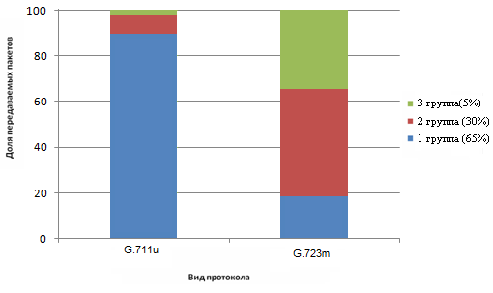

Рисунок 2 - Доля передаваемых пакетов тремя группами

Вывод о загрузке системы пользователями трех групп.

Из графика видно, что наибольший передаваемый трафик идет на первую группу при кодеке G.711u и вторую при кодеке G.723m.

# Задание 2

Расчетная часть: а) рассчитать среднее время задержки пакета в сети доступа; б) рассчитать интенсивность обслуживания пакета при норме задержки = 5 мс для двух типов кодеков; в) построить зависимость максимальной величины для средней длительности обслуживания одного пакета от среднего времени задержки в сети доступа; г) определить коэффициент использования системы для случаев с различными кодеками; д) построить зависимости при помощи прикладной программы MathCad.; ж) сделать выводы по задачам 1 и 2.



# 2.1 Выполнение задания 2

Требования к полосе пропускания определяются гарантиями качества обслуживания, предоставляемыми оператором пользователю. Параметры QoS описаны в рекомендации ITU Y.1541. В частности, задержка распространения из конца в конец при передаче речи не должна превышать 100 мс, а вероятность превышения задержки порога в 50 мс не должна превосходить 0,001, т.е.

, мс



p{tp > 50 мс} ≤ 0.001

Задержка из конца в конец складывается из следующих составляющих:

tp = tпакет + tад + tcore + tбуф

где tp - время передачи пакета из конца в конец;

tпакет - время пакетизации (зависит от типа трафика и кодека);

tад - время задержки при транспортировке в сети доступа;

tcore - время задержки при распространении в транзитной сети;

tбуф - время задержки в приёмном буфере.

Из таблицы 6 видно, что применение низкоскоростных кодеков "съедает" основную часть бюджета задержки. Задержка в приёмном буфере также велика, поэтому на сеть доступа и транспортная сеть должны обеспечивать минимальную задержку.

Допустим, что задержка сети доступа не должна превышать 5 мс. Время обработки заголовка IP-пакета близко к постоянному. Распределение интервалов между поступлениями пакетов соответствует экспоненциальному закону. Поэтому для описания процесса, происходящего на агрегирующем маршрутизаторе, можно воспользоваться моделью M/G/1.

Для данной модели известна формула, определяющая среднее время вызова в системе (формула Полячека - Хинчина) /9/.



где j - средняя длительность обслуживания одного пакета;



- квадрат коэффициента вариации, 0,2;



j - параметр потока, из первой задачи N∑_секj;



j - среднее время задержки пакета в сети доступа, = 0,005 с.



Ненулевой коэффициент вариации учитывает возможные отклонения при использовании в заголовках IP полей ToS. Кроме того, время обработки IP-пакета в значительной мере зависит от используемых на маршрутизаторе правил обработки. Из формулы (2.17) следует зависимость максимальной величины для средней длительности обслуживания одного пакета от среднего времени задержки в сети доступа.



Построим данные зависимости при помощи прикладной программы MathCad.

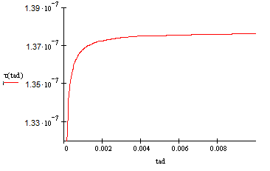

Рисунок 3 - Зависимость максимальной величины для средней длительности обслуживания одного пакета от среднего времени задержки в сети доступа для кодека G.711u

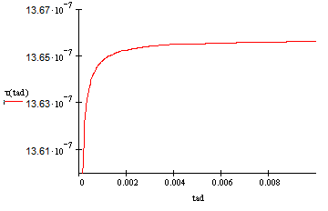

Рисунок 4 - Зависимость максимальной величины для средней длительности обслуживания одного пакета от среднего времени задержки в сети доступа для кодека G.723m

Интенсивность обслуживания связана со средним временем задержки пакета в сети доступа обратно пропорционально:



Рассчитали по формулам 2.18 и 2.19 среднее время задержки в сети доступа и интенсивность обслуживания при норме задержки = 5 мс для двух типов кодеков.



Время τj должно выбираться как минимальное из двух возможных значений. Первое значение - величина, полученная из последней формулы. Второе значение - та величина, которая определяется из условия ограничения загрузки системы - ρ. Обычно эта величина не должна превышать 0,5.

узел доступ телефония сеть

При среднем значении задержки в сети доступа 5 мс коэффициент использования равен:



При таком высоком использовании малейшие флуктуации параметров могут привести к нестабильной работе системы. Определим параметры системы при её использовании на 50%. Средняя длительность обслуживания будет равна



Определим интенсивность обслуживания при этом:

,



Задержка в сети доступа рассчитывается по формуле:

, (секунд)



Рассчитывать вероятность s (t) =при известных λ и τ нецелесообразно, т.к. в Y.1541 вероятность P{t>50мс} < 0.001 определена для передачи из конца в конец.



При известном среднем размере пакета hj определить требуемую полосу пропускания:

ϕj = βj⋅hj (бит/с)



Сравним полученные результаты (рисунок 5).

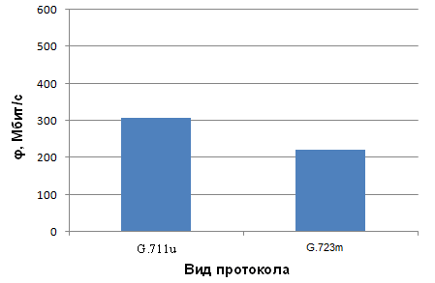

Рисунок 5 - Требуемая полоса пропускания

Из графика видно, что для передачи одной и той же информации, то есть одного объема при использовании услуги Triple Play, необходима различная полоса пропускания. В нашем случае при использовании кодека G.711u с длиной пакета 160 бит необходима большая полоса пропускания, чем при использовании кодека G.723m с длиной пакета 15.7 бит.

Предположим, что в структурном составе абонентов отсутствуют группы пользователей, использующие видео, т.е. π2н ≈ π2+π3. При этом в вышеприведённом анализе следует опустить расчёт числа пакетов, возникающих при использовании сервисов высокоскоростной передачи данных и видеоуслуг.

Число генерирующих пакетов, возникающих в ЧНН, будет равно



где Ntel - число пакетов телефонии, генерируемое всеми пользователями в час наибольшей нагрузки;

Nint - число пакетов интернета, генерируемое второй группой пользователей в час наибольшей нагрузки

π2н - доля пользователей группы 2 в общей структуре абонентов

nj - число пакетов, генерируемых в секунду одним абонентом при использовании кодека G.711;

t - средняя длительность разговора в секундах;

f - число вызовов в час наибольшей нагрузки;

N - общее число пользователей.

Число пакетов в секунду:



Среднее время обслуживания одного пакета при норме задержки 5 мс:



Коэффициент использования:



При использовании системы на 50%:



Требуемая пропускная способность:



Сравним полученные результаты (рисунок 6).

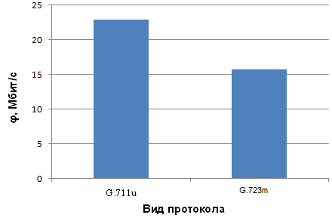

Рисунок 6 - Требуемая полоса пропускания

Из графика видно, что для передачи информации одного объема, необходима различная полоса пропускания, в данном случае при использовании кодека G.711u с длиной пакета 160 бит необходима большая полоса пропускания, чем при использовании кодека G.723m с длиной пакета 15.7 бит.

Построенная модель рассчитывает параметры сети, а именно время и интенсивность обслуживания одного IP пакета определенной длины, от времени задержки в сети доступа.

# Задание 3

Расчетная часть

а) Провести расчет математической модели эффекта туннелирования в MPLS, применив MATHCAD или другую программу;

б) Рассчитать времени пребывания пакета в туннеле из N узлов V1 (N);

в) рассчитать время пребывания пакета в LSP - пути без туннеля V2 (N);

г) на основе результатов расчета сравнить различные варианты и сделать выводы о возможности организации туннеля между первым узлом и узлом N.

Исходные данные для расчета приведены в таблице 6.

Таблица 6 - Данные к расчету

|  |  |
| --- | --- |
| Первая буква фамилии | А |
| Число маршрутизаторов N | 10 |
| Последняя цифра номера зачетной книжки | 0 |
| ρ1 | 0,60 |
| ρ2 | 0,70 |
| ρ2 | 0,80 |
| Предпоследняя цифра номера зач. книжки | 0 |
| , с-1 | 900 |
| m | 1,06 |

Здесь:

-интенсивность входного потока заявок.



- среднее время обслуживания в системе М/М/m в стационарных условиях



нагрузка, обслуживаемая узлом LSР-маршрута.



M - поправочный коэффициент

В контексте поставленной задачи для поиска стратегии принятия решения об организации LSP - туннеля для оценки альтернативного варианта суммарного времени V2 (N) пребывания пакета в LSP - пути без туннеля допустимо использовать В-формулу Эрланга в качестве адекватной оценки, позволяющей произвести сравнение с V1 (N).

Само по себе решение об организации LSР-туннеля согласно предложенному здесь алгоритму сводится к анализу двух (с туннелем и без туннеля) значений среднего совокупного времени пребывания пакета в узлах от 1 до узла N.

Алгоритм туннелирования в сети MPLS.

Основное отличие технологии MPLS - IP-маршрутизаторы анализируют заголовок каждого пакета, чтобы выбрать направление для его пересылки к следующему маршрутизатору, в технологии MPLS заголовок анализируется только один раз на входе в сеть, после чего устанавливается соответствие между пакетом и потоком.

Принцип коммутации MPLS основывается на обмене меток. Любой передаваемый пакет ассоциируется с тем или иным классом сетевого уровня FEC (Forwarding Equivalence Class), каждый из которых идентифицируется определенной меткой. Значение метки уникально лишь для участка пути между соседними узлами сети MPLS, которые называются также маршрутизаторами, коммутирующими по меткам LSR (Label Switching Router). На рисунке 1 пограничный маршрутизатор LSR1 - входной, а LSR4 - выходной маршрутизатор. Последовательность маршрутизаторов (LSR1,., LSR4), через которые проходят пакеты, принадлежащие одному FEC, образует виртуальный тракт LSP, коммутируемый по меткам, LSP (Label Switching Path). Таким образом, главная особенность MPLS - отделение процесса коммутации пакета от анализа IР - адресов в его заголовке, что открывает ряд возможностей.

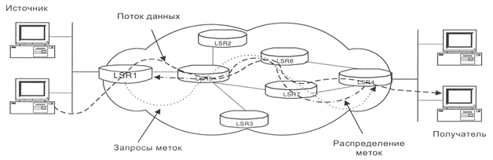

Рисунок 7 - Организация туннеля

Существует еще одно весьма важное достоинство MPLS - возможность в рамках архитектуры MPLS вместе с пакетом передавать не одну метку, а стек меток.

Операции добавления/изъятия метки определены как операции на стеке (push/pop). Результат коммутации задает лишь верхняя метка стека, нижние же передаются прозрачно до операции изъятия верхней. Такой подход позволяет создавать иерархию потоков в сети MPLS и организовывать туннельные передачи. Речь идет о возможности управления в MPLS всем трактом передачи пакета без специфицирования в явном виде промежуточных маршрутизаторов. Это достигается путем создания туннелей через промежуточные маршрутизаторы, которые могут охватывать несколько сетевых сегментов, как это изображено на рисунке 7. Все пограничные маршрутизаторы MPLS (LER1, LER2, LER3 и LER4) используют протокол BGP и создают коммутируемый по меткам тракт LSP между ними (LSP1). LER1 знает о том, что его следующий пункт назначения - LER2, поскольку он передает данные от отправителя, которые должны пройти через два сегмента сети. В свою очередь, LER3 знает о том, что его следующий пункт назначения - LER4, и т.д. Эти пограничные четыре LER будут использовать протокол LDP для получения и хранения меток от выходного LER (LER4 в данном сценарии) вплоть до входного LER (LER1).

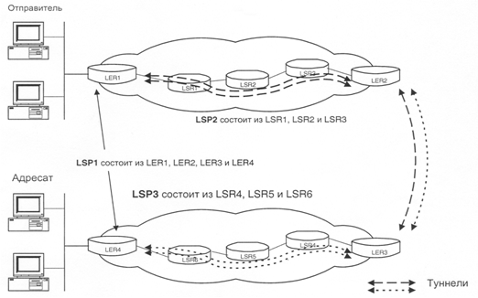

Рисунок 8 - Транзитные маршруты

Однако для того, чтобы данные были переданы от LER1 к LER2, они должны пройти через несколько (в данном случае три) транзитных маршрутизаторов LSR. Таким образом, между двумя LER (LER1 и LER2) создается отдельный тракт LSP (LSP2) (рис.8), который охватывает LSR1, LSR2 и LSR3. Он, в сущности, представляет собой туннель между этими двумя LER. Метки в этом тракте отличаются от меток, которые LER создали для LSPl.

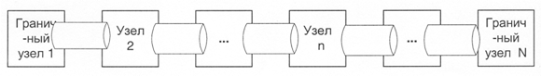

Рисунок 9 - Организация транзитного маршрута

Это справедливо и для LER3 и LER4, равно как и для LSR, находящихся между ними. Для этого последнего сегмента создается тракт LSP3. Для достижения этого результата, при передаче пакета через два сетевых сегмента используется концепция стека меток. Поскольку пакет должен следовать через LSP1, LSP2 и LSP3, он будет переносить одновременно две отдельные метки. Пары, используемые для каждого сегмента, следующие: для первого сегмента - метка для LSP1 и LSP2, для второго сегмента - метка для LSP1 и LSP3.

Когда пакет покидает первую сеть и принимается пограничным маршрутизатором LER2, тот удаляет метку для LSP2 и заменяет её на метку для LSP3, заменяя при этом метку LSP1 внутри пакета на метку следующей пересылки. LER4 удаляет обе метки перед отправкой пакета адресату.

Математическая модель эффекта туннелирования в MPLS представляет собой сеть массового обслуживания с последовательными очередями.

Оцениваемыми параметрами являются: среднее время обслуживания без прерывания (период занятости) и среднее время пребывания пакета в n-м узле. Обслуживаемые за период занятости (т.е. непрерывно, без освобождения) пакеты объединяются в группу на выходе узла и называются пачкой. Средняя длина такой пачки выражается числом пакетов. На вход граничного узла 1 поступает пуассоновский поток сообщений с интенсивностью входного потока заявок и средним временем обслуживания в системе М/М/m в стационарных условиях (при является также пуассоновским с той же интенсивностью ). Но при последовательно соединенных очередях мы не можем рассматривать каждый узел независимо от других.



Если мы рассматриваем два следующих один за другим сообщения на узле n (n 2), интервал времени между поступлением этих двух сообщений зависит от времен поступления и обслуживания на предыдущих узлах.



Специфическое поведение первого узла (n = 1) очевидно и связано с тем, что сообщения поступают напрямую, не проходя через какой-либо узел. Специфика режима работы второго узла (n = 2) может рассматриваться как реальный источник пачек сообщений. Сложность поведения пакетов в нем обусловлена двумя явлениями: а) сцеплением пачек, исходящих от первого узла; б) фрагментацией этих же пачек.

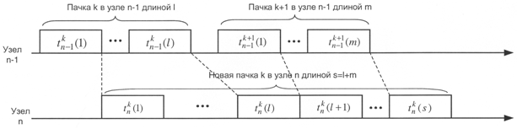

Рисунок 10 - Сцепление пакетов

Первое явление сцепления относится не только ко второму, но и к любому не первому узлу n (n 1) и связано с тем, первый пакет k - ой пачки догоняет на этом узле последний пакет (k - l) - ой пачки, и обе пачки - k - я и (k - 1) - я - соответствующим образом сцепляются, как это показано на рисунке 10. Второе явление фрагментации, которое иллюстрирует рисунок 11, не столь очевидно и имеет место только во втором узле, но тоже вполне наглядно. Пусть в первом узле обслуживается пакет номер j из пачки k и в этот момент на тот же первый узел поступает следующий пакет номер j + 1, время обслуживания которого превышает время обслуживания пакета j. Пусть на следующем втором узле в этот момент нет очереди, и пакет j обслуживается, как только он поступает на узел 2, пакеты j + 1 и j начинают обслуживаться одновременно на узлах 1 и 2, соответственно. Когда пакет j затем покидает узел 2, пакет j+1 всё ещё продолжает обрабатываться на узле 1, поскольку время его обслуживания дольше.

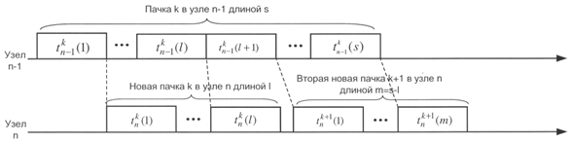

Рисунок 11 - Фрагментация данных

Математический анализ этих двух явлений эффекта туннелирования MPLS позволяет вывести следующую формулу для времени пребывания пакета в туннеле из N узлов:

(3.1)



где  - постоянная Эйлера (), N > 2.



Формула (3.1) позволяет рассчитать целесообразность организации туннеля в LSP для индивидуальных пар "исходящий узел - узел назначения" при заданных загрузке сети р и нормативах качества обслуживания. С ее помощью можно показать, что отдельные туннелированные LSP в наиболее реалистических случаях, вероятно, должны являться предпочтительным режимом работы.

Рассмотрим маршрут в МРLS - сети, который состоит из N узлов и физических каналов передачи данных между ними. Маршрут соответствует трем объектам: LSRи (LSR источника), LSRн (LSR назначения) и классом обслуживания трафика, передачи.

Пусть - по-прежнему означает число запросов, а 1/ означает усредненное время определяемым допустимым временем интенсивности пуассоновского потока обслуживания сообщений в узле. Соответственно, означает нагрузку, обслуживаемую узлом LSР-маршрута. Обслуживание же этой нагрузки узлами, входящими в данный LSP - маршрут, и является основной работой данного фрагмента сети MPLS.



В контексте поставленной задачи для поиска стратегии принятия решения об организации LSP-туннеля для оценки альтернативного варианта суммарного времени V2 (N) пребывания пакета в LSP - пути без туннеля допустимо использовать В-формулу Эрланга в качестве адекватной оценки, позволяющей произвести сравнение с V1 (N).

На рисунке 12 представлены оба варианта передачи сообщений при наличии или при отсутствии LSP - туннеля. В первом случае суммарное время пребывания пакета в сети равно V1 (N), а во втором случае время пребывания того же пакета в сети равно V2 (N). Для аналитического исследования ситуации отсутствия LSР - туннеля узел n, передающий пакеты по LSP, целесообразно описать с помощью модели M/M/1/K со скоростью передачи пакетов в секунду и максимальным числом k пакетов, и которое он может хранить в своей буферной памяти. Пакеты в этой модели являются теми же самыми, что в случае организации туннеля, а ограничение на размер буфера выбрано так, чтобы условия в вариантах наличия или отсутствия туннеля были бы абсолютно одинаковы.

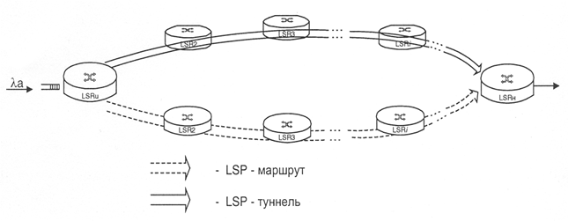

Рисунок 12 - MPLS тунеллирование

Инженерные различия между MPLS и традиционным туннелированием состоит в модели топологии MPLS. Традиционные туннели всегда проходят от одной границы до другой насквозь через сеть. В случае MPLS туннели могут создаваться внутри сети для управления трафиком только в части сети, т. е в LSP из М маршрутизаторов от входящего LSR1 до исходящего LSRm можно создать LSP-туннель, например, от входящего LSR5 до исходящего LSRn, при N<M. Т.е. даже создаваемые на короткое время LSР - туннели в MPLS могут начинаться внутри сети, а не из пользовательского приложения на границе сети. Это особенно важно для практического применения представленной модели: пользователи будут продолжать применять обычные IР - пакеты и адресацию в своих приложениях и даже в локальных сетях.

РЕШЕНИЕ

Эффект от организации туннеля, равен разности V1 и V2. При этих предположениях предлагается следующий алгоритм:

Шаг 1. Полагается N = М.

Шаг 2. Для n = 1,2,., N определяются величины размера пачки в Kn по формуле:

. (3.1)



Шаг 3. Определяется время V2 (N) пребывания пакета в LSP - пути сети MPLS из N узлов (маршрутизаторов) без организации LSР - туннеля при наличии ограниченной очереди к узлу n длиной Kn по формуле:

. (3.2)



Шаг 4. Определяется время V1 (N) пребывания пакета в LSР - туннеле из N узлов по формуле (3.3).

Математический анализ этих двух явлений эффекта туннелирования MPLS позволяет вывести следующую формулу для времени пребывания пакета в туннеле из N узлов:

, (3.3)



где - постоянная Эйлера (), N > 2.



Шаг 5. Сравниваются величины V1 (N) и V2 (N). При положительной разнице V1 (N) и V2 (N) организация туннеля между первым узлом и узлом N не представляется целесообразной. В противном случае принимается решение организовать туннель между первым узлом и узлом n, и работа алгоритма завершается.

,



Рисунок 13 - Результаты расчетов при ρ=0,60



Рисунок 14 - Результаты расчетов при ρ=0,70



Рисунок 15 - Результаты расчетов при ρ=0,80

Данный алгоритм позволяет выбрать эффективный LSР - туннель где-то внутри фрагмента сети MPLS из М узлов (маршрутизаторов) или отказаться от данных попыток. Само по себе решение об организации LSР - туннеля согласно предложенному здесь алгоритму сводится к анализу двух (с туннелем и без туннеля) значений среднего совокупного времени пребывания пакета в узлах от 1 до узла N. Этот последний узел N "подозревается" на предмет того, что он может быть граничным исходящим узлом LSP - туннеля. Справедливость этого подозрения и проверяется сравнением V2 и V1.

Допустим, сеть включает 10 узлов, соединяемых LSP, через которые можно создавать LSP - туннели. Все буферы имеют размеры k пакетов.

Выигрыш во времени от организации туннеля равен разности V1 и V2. Нагрузка на LSP колеблется в диапазоне от р = 0,60 до р = 0,80. Результаты расчетов представлены на рисунках 13-15.

На этих рисунках видно, что при всех р эффективна организация туннеля во всем LSP - пути, т.е. при N 10.



# Заключение

В данном курсовом проекте в первом задании был произведен расчет производительности узла доступа с учетом структуры нагрузки, поступающей от абонентов, пользующихся различными видами услуг. Мы выявили, что пользователи обычной телефонии при ее преобладающем количестве, загружают систему меньше всех, в то время как пользователи третьей группы, пользующиеся всеми видами услуг (телефония, передача данных и видео) занимают порядка 95 % передаваемого трафика, несмотря на то, что они составляет всего лишь 5% от общего числа пользователей.

Было рассчитано среднее число пакетов в секунду для двух выбранных кодеков. Для кодека G.711u NΣ_сек1 =2,014·106 пакетов в секунду, а для G.723m NΣ_секj = 20.31·106 пакетов в секунду. Данные показатели позволяют оценить требования к производительности маршрутизатора, агрегирующего трафик мультисервисной сети доступа NGN.

Во втором задании были произведены расчеты, определяющие среднюю длительность обслуживания одного пакета, интенсивность обслуживания, а также требуемую полосу пропускания. Было получено, что при передаче одного и того же объема информации при использовании кодека со сжатием G.723m необходима меньшая полоса пропускания, чем при использовании кодека без сжатия G.711u. При использовании кодека со сжатием G.723m необходима полоса пропускания , а при использовании кодека без сжатия G.711u



В третьем задании был произведен расчет математической модели эффекта туннелирования в MPLS. Мы получили, что при различных нагрузках (ρ=0,60; 0,70; 0,80) возможна эффективная организация туннеля между первым узлом и узлом N (N=10).

# Список литературы

1. Будников В.Ю., Пономарев Б.А. Технологии обеспечения качества обслуживания в мультисервисных сетях / Вестник связи. - 2000. - №9.

2. Варакин Л. Телекоммуникационный феномен России / Вестник связи International. - 1999. - №4.

3. Варламова Е. IP-телефония в России / Connect! Мир связи. - 1999. - №9.

4. Гольдштейн Б.С. Сигнализация в сетях связи. - т.1. - М.: Радио и связь, 1998.

5. Гольдштейн Б.С., Ехриель И.М., Рерле Р.Д. Интеллектуальные сети. - М.: Радио и связь, 2000.

6. Казиева Г.С., Ползик Е.В. IP-телефония и видеосвязь. Методические указания к выполнению курсовой работы для студентов всех форм обучения специальности 5В071900 - Радиотехника, электроника и телекоммуникации. - А., 2010.

7. Кузнецов А.Е., Пинчук А.В., Суховицкий А.Л. Построение сетей IP-телефонии.